Om aber

Vigtigste biologiske facts om aber

Biologiske kendetræk
Aber er pattedyr lige som mennesker. En gorilla (se Figur 1 Nuttet gorillafar) er ret kraftig bygget. Chimpansen kendes på dens indgående lighed med en ret kendt politiker.

Levevis
Aber lever af mest af planteføde og er normalt flokdyr. Aber er som regel meget sociale og får tiden til at gå med sociale gøremål.

Adfærd
I modsætning til en beslægtet dyreart liver aberne i harmoni med naturen. Man har endnu ikke set eksempler på at aber bevist ødelægger deres eksistensgrundlag.

Levesteder
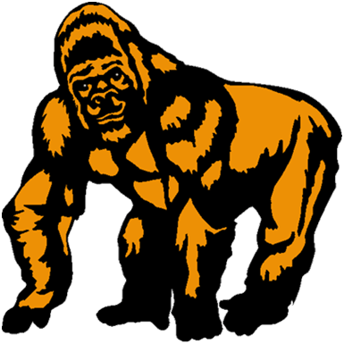Aber findes vidt udbredt. De fleste abearter findes i Afrika. Orangutanger findes både i Asiens og Sydamerikas urskove. Man har i ny og næ har set et chimpanselignende væsen husere omkring et hvidt hus i Washington. Om det er et kræ, der er undsluppet Zoo vides ikke.
Figur 1 Nuttet gorillafar

